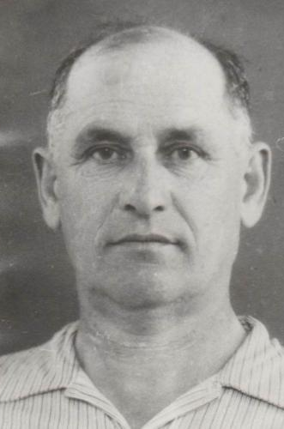
Герой Донской земли:
Ладакин Николай Николаевич. Родился в станице Старочеркасской в 1899 году. Обучался в ремесленном училище. После революции 1917 года пошел служить в ряды молодой милиции, помогая очищать Ростов от бандитов и мародеров. В 1941 году вместе с двумя братьями ушел на фронт. Все годы войны служил в артиллерии командиром расчета. Дошел до Берлина. Был тяжело ранен, контужен. В 1945 с победой вернулся в родной город. За героизм и мужество был награжден орденами и медалями.

Ладакин Николай Николаевич
14.09.1899 - 11.01.1980

